João Vanderlei Freitas Ferrão 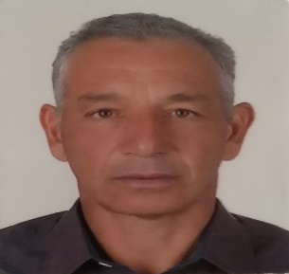

Brasileiro, Casado, 53 anos

Fone: (55) 999329989

Endereço: Rua 28 de Setembro, 1676/ Goiás/ Santa Cruz do Sul-RS

E-mail: [joaovanderlei20@hotmail.com](mailto:joaovanderlei20@hotmail.com)

Disponibilidade para viagens e mudanças

Objetivo: MOTORISTA DE CARRETA

Resumo de Qualificações

* Carreira desenvolvida como **Motorista**, com experiência em transportes de cargas, zelando pela segurança e controle das viagens, além do conhecimento nas leis de trânsito, atuando com foco na excelência do serviço prestado e redução de gastos. Tenho experiência com viagens no Mercosul em Uruguai, Argentina, Chile e no Brasil.

Experiência Profissional

Empresa: Comercio e Transportes Fenic LTDA

Cargo: Motorista - Julho 2018 – Outubro 2018

Principais atividades: Ampla experiência na Direção de Veículos Pesados, atuando no transporte de cargas e produtos, com conhecimento em diversos itinerários, leis de trânsito, normas de segurança e na definição de rotas. Possui bastante Habilidade na direção defensiva, Agindo com cuidado e responsabilidade redobrada em situações adversas, visando a prevenção de casos de acidentes e o aumento da vida útil do veículo.

Empresa: Silvano de Freitas Rodrigues

Cargo: Motorista – Janeiro 2019 – Março 2019

Principais atividades: Realizava coletas e entregas conforme o planejamento operacional. Tomava os devidos cuidados para manter o veículo em perfeito estado. Solicitava os reparos mecânicos, quando fosse necessário. Efetuava o engate e desengate de carretas. Cumpria a programação estabelecida. Realizava o transporte com segurança e zelava com a documentação fiscal, da carga e do veículo.

Formação Complementar

MOPP – Movimentação e Operação de produtos perigosos

Legislação de Trânsito

Direção Defensiva

Noções de Primeiros socorros, Respeito ao meio Ambiente e Prevenção de Incêndio

Movimentação de Produtos Perigosos